**Hướng dẫn sử dụng CMS để upload nội dung**

**I. Đối với nhập các nội dung lẻ:**

* **Bước 1**: Nhập nội dung lên FTP

- Đăng nhập vào tài khoản FTP được cấp.

+ IP: 27.67.63.41

+ User/pass: là user pass được cấp cho mỗi CP.

- Upload nội dung đã được convert (File.ts) lên FTP (upload nội dung ra folder root, không upload vào sub-folder trên FTP).

* **Bước 2**: Đăng nhập vào CMS theo link sau với tài khoản được cấp:

<http://10.60.67.141:18080/CMSAdmin/login.do>

- Tại Menu trái phần “**Content Management**” -> Chọn **Easy Registration**, nhập đầy đủ các thông tin đối với các trường cụ thể như sau:

- Series: trường này dành cho upload phim bộ, nếu upload nội dung lẻ thì bỏ trống.

- Title: Nhập title cho nội dung.

- Validity Period: khoảng thời gian nội dung có hiệu lực trên hệ thống, đang để mặc định giá trị là Unlimited.

- License Period: khoảng thời gian nội dung có hiệu lực trong hợp đồng giữa Viettel và CP, đang để mặc định giá trị là Unlimited.

- File Type: Sau khi chọn file ở trường “Select Movie File”, hệ thống sẽ tự động detect thông tin và điền vào trường này.

- Term Target:

+ Nếu “File Type” là **HD**, “Term Target” phải là “**HD+HQ**”.

+ Nếu “File Type” là **SD**, “Term Target” phải là “**SD+HQ**”.

- Contract: Click Select để chọn Contract mặc định hiển thị.

- Select Movie File: Click Select để chọn file nội dung ( file đã được upload lên CMS ở tại **Bước 1**).

*Chú ý*: Những file nào có status “OK” thì mới có button xuất hiện để chọn file.

+ Nếu status là “ERROR” thì có thể trong quá trình convert lỗi hoặc quá trình upload lên FTP lỗi. Nếu sử dụng những file này thì có thể gây lỗi trong quá trình DRM hoặc có thể vẫn xem được nhưng có chất lượng xấu, vỡ hình trên STB.

+ Nếu status là “Checking” thì cần đợi cho đến khi status chuyển sang “OK” hoặc “ERROR” để biết chính xác trạng thái của file.

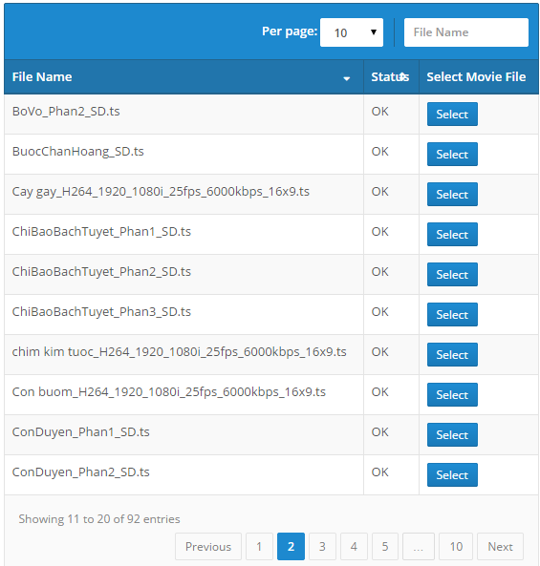

=> Sau khi select file, hệ thống sẽ tự động đọc thông tin của file và điền vào 2 trường “**File Type**” và “**Display Runtime**” .

- Select 3D file: bỏ qua trường này.

- Select Preview File: Click Select để upload Trailer ( bỏ qua nếu nội dung không có trailer )

- Select Poster Image: Click Browse để upload poster từ máy tính lên hệ thống.

- Hybrid DRM: Tick vào trường này để mã hóa và bảo mật nội dung trên STB Hybrid. (KHÔNG NHẬP)

- OTT DRM: Tick vào trường này để mã hóa và bảo mật nội dung trên OTT. (KHÔNG NHẬP)

- Audio Type: Loại audio của nội dung, đang có giá trị mặc định là Stereo.

- Language: Ngôn ngữ của nội dung.

- Subtitle language: Ngôn ngữ phụ đề của nội dung.

- Summary: Mô tả nội dung.

- Điền các thông tin Actor, Writor, Director, Producer, Studio.

*Lưu ý: Bắt buộc nhập thông tin vào trường Actor và Director.*

- Rating: Trường này quy định độ tuổi được phép xem nội dung (sẽ hiển thị trên màn hình Tivi), hiện tại đang để giá trị mặc định là 0 (nghĩa là độ tuổi nào cũng xem được, tùy từng độ tuổi quy định có thể chọn cho phù hợp).

- Audience: thông tin về phân loại khán giả có thể xem nội dung, không hiển thị trên Tivi nên có thể bỏ trống trường này.

- Display Runtime: Thời lượng của nội dung. Sau khi chọn file ở trường “Select Movie File”, hệ thống sẽ tự động detect thông tin và điền vào trường này.

- Release Year: Năm sản xuất nội dung.

- Country Of Origin: Quốc Gia sản xuất nội dung.

- Genre: Thể loại của nội dung. Bắt buộc phải chọn ( sẽ hiển thị trên Tivi ).

- Show Type: Bỏ trống trường này.

- Terms Description: Mô tả thêm về điều khoản liên quan đến nội dung => Bỏ trống trường này.

- Terms Type: Có 2 tùy chọn là OneTime hoặc Recurring.

+ **OneTime**: Bán lẻ hoặc miễn phí.

* **chọn OneTime và điền 0 vào trường Price (VNĐ) và Price(Point).**

+ **Recurring:** Bán gói

- Rental Period: Thời gian khách hàng xem được nội dung kể từ khi mua nội dung này (Đang có giá trị default là 1 ngày).

- Subscriber View Limit: Số lần xem được nội dung kể từ khi khách hàng mua nội dung này. Đang có giá trị default là 0 (tức không giới hạn số lần xem).

- Price Type: Chọn loại giá cho VOD: bán bằng cả VNĐ & Point, chỉ bán bằng VNĐ, chỉ bán bằng Point => Đang có giá trị mặc định là bán bằng cả VNĐ & Point.

- Prices (VND): Giá tiền tính theo VNĐ của nội dung (đang có giá trị default là free).

- Price (Point): Giá tiền tính theo Point của nội dung (đang có giá trị default là free)

- Royalty Type: Đang có giá trị mặc định là “Percent/Minimum”.

- “Royalty (Percent)” và “Minimum Royalty”: Bỏ qua 2 trường này.

- Category: Click Select để chọn cây thư mục chứa nội dung (Chú ý: Có thể bind 1 nội dung vào nhiều cây thư mục và chỉ thư mục nào có hình “chiếc lá” mới được chọn)

Ở cửa sổ hiện ra, chọn cây thư mục cho nội dung, sau đó click “Send”, để bind nội dung vào nhiều cây thư mục thì sau khi click “send”, ta lặp lại bước trên để chọn các cây thư mục tiếp theo cho nội dung.

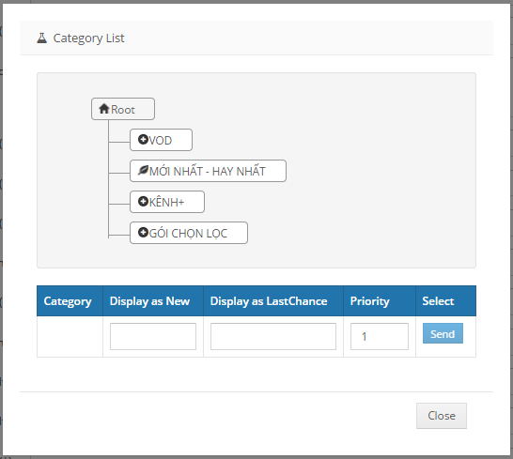

**II.** **Nhập nội dung bộ (Series) và Sitcom.**

**Chú ý: Trước khi upload Series CP cần gửi danh sách các Series sẽ upload lên CMS sang cho Viettel để Viettel tạo category cho các Series này.**

* **Bước 1**: Upload nội dung đã được convert (File .ts) lên FTP (upload nội dung ra folder root, không upload vào sub-folder trên FTP).
* **Bước 2**: Vào **Series Management**. Click “**Add Series**” để tạo vỏ cho series ( Các thông tin của Series ở đây sẽ được lặp lại khi upload các tập riêng lẻ cho series đó ).

Điền các thông tin cần thiết vào form “Add Series” để tạo vỏ cho Series:

- Series Name: Điền tên Series

- Title(Long): Điền tên dạng Title của các tập cho Series.

Ví dụ: Điền vào Title là “Tập … Anh Hùng Xạ Điêu” => Khi upload các tập khác nhau ta chỉ việc điền số tập vào phần Title.

- Validity Period, License Period: hệ thống đã điền giá trị mặc định.

*Chú ý: Để trống giá trị “Start Time” của 2 trường Validity Period và License Period. ( Giá trị “End Time” đã được hệ thống để mặc định là 9999-12-31 00:00:00 ).*

**Encoded media:** Hệ thống mặc định sẽ tích chọn trường này (Already Encoded) nếu upload file .ts lên STB và OTT

**- Encoding Options:**

+ Nếu file định dạng SD => CMS tự động tích chọn SD

+ Nếu file định dạng HD => CMS tự động tích chọn HD

+ Nếu chỉ upload lên STB: để như 1 trong 2 hình dưới đây (CMS đã tự động chọn):  




+ Nếu upload lên cả OTT: tích chọn thêm HQ

**+ Chú ý: không được chọn vào SMTV, 4K, 4K SMTV.**

**- Target Services:** cho phép hiển thị trên STB, OTT.

**+ Tích chọn vào ô: OTT, không tích chọn các ô còn lại.**

**- Subtitle File:** Bỏ qua trường này.

- File Type, Terms Target: bỏ trống.

- Contract: Click Select để chọn contract.

- Hybrid DRM: Tick vào trường này để mã hóa và bảo mật nội dung trên STB Hybrid. **(KHÔNG NHẬP, bỏ qua)**

- OTT DRM: Tick vào trường này để mã hóa và bảo mật nội dung trên OTT. (**KHÔNG NHẬP, bỏ qua)**

**-** Audio Type: Loại audio của nội dung.

- Language: Ngôn ngữ của nội dung.

- Summary Long: Mô tả của nội dung.

- Rating: quy định độ tuổi được phép xem nội dung ( sẽ hiển thị trên màn hình Tivi), đang để giá trị mặc định là 0 ( tức là độ tuổi nào cũng xem được ).

- Genre: Thể loại của nội dung.

- Rental Period: Thời gian khách hàng xem được nội dung kể từ khi mua nội dung này (Đang có giá trị default là 1 ngày).

- Subscriber View Limit: Số lần xem được nội dung kể từ khi khách hàng mua nội dung này. Điền giá trị 0 vào trường này.

- Prices (VND): Giá tiền tính theo VNĐ của nội dung. Nếu free thì điền giá trị 0.

- Price (Point): Giá tiền tính theo Point của nội dung. Nếu free thì điền giá trị 0.

- Royalty Type: Chọn “Percent/Minimum”.

- “Royalty (Percent)” và “Minimum Royalty”: Điền giá trị 0 vào 2 trường này.

- Category: Click Select để chọn cây thư mục chứa nội dung (Chú ý: Chỉ thư mục nào có hình “chiếc lá” mới được chọn)

**=> Các trường còn lại nếu có thông tin thì điền, không có thì bỏ trống.**

* **Bước 3**: Vào **Easy Registration** >> Series: Click Select để chọn Series đã tạo ở bước 2.

Sau khi chọn Series xong sẽ có 3 trường Episode Type, Episode No., Episode Name hiện ra, ta bắt buộc phải điền thông tin của các trường sau:

- Episode Type: Chọn General.

- Episode No.: Điền tập của series vào đây. Ví du: Tập 1 thì điền 1, tập 2 điền 2,…

- Episode Name: Không quan trọng, bỏ trống trường này.

Điền thông tin các trường còn lại như upload phim lẻ. Chú ý ở phần title thì điền tên tập trước xong mới đến tên phim.

*Ví dụ: Tập 1 - Xmen, Tập 2 - Spiderman*

Sau khi điền toàn bộ các thông tin cần thiết, click “Save” để hoàn thành. Đợi khoảng 5s để hệ thống cập nhật thông tin, sau khi thấy popup “Success” hiển thị ta có thể upload nội dung tiếp theo.